CHAPITRE 1 : CARCTERISATION DU CANAL DE PROPAGATION RADIAELECTRIQUE EN REGION POLAIRE

Le but de ce premier chapitre est d'introduire et de caractériser la propagation des ondes radio dans les régions polaires. Après avoir succinctement rappelé plusieurs notions relatives à la troposphère, nous décrivons les climats présents dans les régions polaires, en mettant en évidence leur impact sur la propagation des ondes radio. Plus spécifiquement, nous soulignons les particularités du climat polaire qui influencent la propagation des ondes radio, telles que les températures très faibles, ainsi que les caractéristiques de la vapeur d'eau, des nuages et des précipitations propres à ces régions. Ensuite, nous examinons les modèles d'atténuation troposphérique existants dus aux gaz atmosphériques, aux nuages et aux hydrométéores présents dans les climats polaires, ainsi que leurs limites. Enfin, nous décrivons les différents types de données utilisés pour caractériser le canal de propagation et valider les modèles de propagation dans les régions polaires.

# 1.1 Caractérisation des régions polaires

Cette section décrit les principales spécificités des climats polaires et leur impact sur le canal de propagation des ondes radio. Après avoir introduit les notions de propagation troposphérique, la définition des régions polaires est rappelée. Ensuite, une description des climats observés dans ces régions est fournie. Un accent est mis sur le climat polaire et plus spécifiquement sur la région des Svalbard en Norvège, avec une mise en avant de son impact sur la propagation des ondes radio.

## Climat polaire

### La troposphère

La troposphère est une couche de l'atmosphère terrestre qui est située juste au-dessus de la surface de la Terre. Elle est la région la plus proche du sol et où la plupart des phénomènes météorologiques se produisent. La troposphère s'étend depuis la surface de la Terre jusqu'à une certaine altitude, qui varie en fonction de la région géographique et de la saison (maximum 8km d’altitude pour les zones polaires).

La caractéristique la plus distinctive de la troposphère est que la température diminue à mesure que l'on monte en altitude. Cette variation de température est liée à la façon dont l'atmosphère interagit avec le rayonnement solaire et la chaleur émise par la Terre.

La troposphère contient également la majeure partie de l'humidité atmosphérique (99% de l’eau de l’atmosphère s’y trouve). C'est là que se trouvent les nuages, la vapeur d'eau et les précipitations. En fait, la plupart des processus météorologiques tels que la formation des nuages, la pluie, la neige et les tempêtes se produisent dans cette couche. Cette présence d'eau est importante en termes de propagation des ondes radio, car l'eau, principalement à l'état d’hydrométéore, est le principal contributeur à l'atténuation troposphérique totale aux hautes fréquences.

En plus de la température et de l'humidité, la troposphère est également caractérisée par des mouvements d'air constants. Ces mouvements d'air, appelés courants atmosphériques, sont responsables de la circulation atmosphérique à grande échelle et influencent les modèles météorologiques et climatiques.

Au-dessus de la troposphère se trouve la tropopause, qui est une petite couche de transition avant la stratosphère, caractérisée notamment par son gradient de température inversé où la température augmente avec l'altitude. En ce qui concerne l'ionosphère, l'atténuation qu'elle produit est négligeable aux fréquences qui nous intéressent (c'est-à-dire au-dessus de 10 GHz).

La section suivante définit les notions de régions polaires avant de décrire brièvement les différentes particularités du climat qui y est présent. Une mise en avant des archipels des Svalbard en Norvège est également présentée.

### Définition et caractéristiques du climat polaire

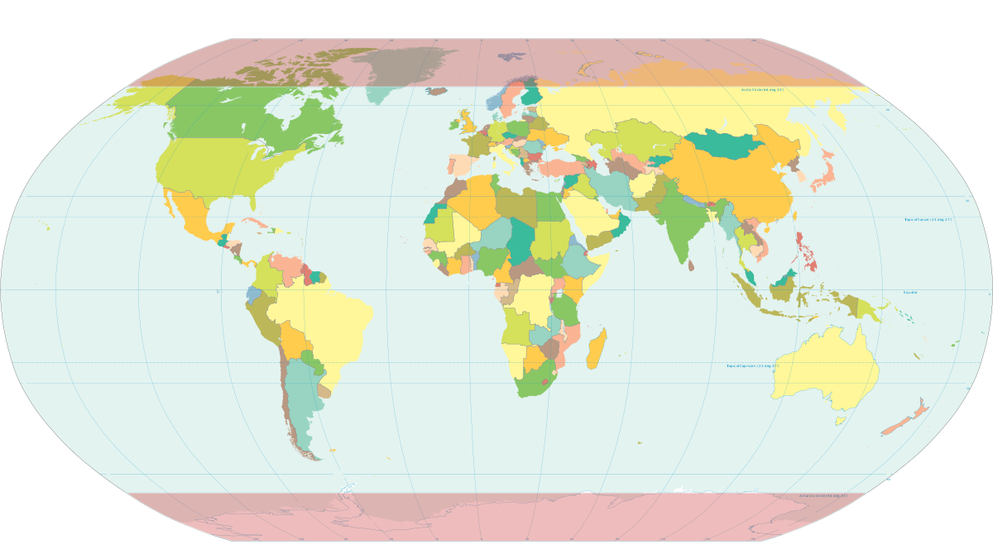Comme évoqué précédemment, en raison des conditions climatiques spécifiques à ces latitudes, les régions polaires exercent une influence significative sur la propagation des ondes radio à haute fréquence. Cependant, il convient d'éclaircir les termes et concepts associés avant de détailler les caractéristiques des climats polaires. Dans la langue courante, les régions polaires font généralement référence aux zones situées près des pôles géographiques. Néanmoins, du point de vue de la météorologie et de la climatologie, cette délimitation géographique est insuffisante, car d'autres facteurs influencent le climat local.

Figure .1 - Carte du monde avec les zones polaires surlignée en rouge.

Les climats polaires se distinguent par des températures extrêmement basses et des conditions météorologiques rigoureuses. Ces régions connaissent des variations saisonnières marquées, avec des hivers très froids et des étés relativement brefs et frais. Les précipitations sont généralement plus fines mais en plus grosse quantités en raison de la faible capacité de l'air à retenir l'humidité à de telles températures. De plus, les régions polaires abritent d'importantes masses de glace, notamment des calottes glaciaires et des glaciers.

En ce qui concerne la propagation des ondes radio, les conditions climatiques propres aux régions polaires peuvent avoir des effets significatifs. Par exemple, la densité de l'air plus faible due aux températures basses peut influencer la trajectoire des ondes radio en altérant la réfraction atmosphérique et créant donc des trajets plus long afin de traverser les différents gaz composant l’atmosphère. De plus, la présence d’hydrométéores en phase simple (pluie, glace) où en phases mixte (neige humide) peut influencer la réflexion et la diffusion des ondes radio.

Il est crucial de souligner que les climats polaires ne sont pas uniformes et peuvent varier en fonction de la localisation géographique, de l'altitude et d'autres facteurs locaux. La complexité des interactions entre les éléments climatiques dans les régions polaires contribue à la diversité des conditions de propagation des ondes radio.

### Classification des climats polaires

L'étude des climats polaires est d’une importance cruciale dans la compréhension des régions les plus extrêmes de notre planète. Les climats polaires se caractérisent par des températures extrêmement froides et des conditions environnementales difficiles qui imposent des défis uniques pour la communication avec des personnes s’y rendant. La classification des climats polaires joue un rôle essentiel dans la catégorisation de ces environnements inhospitaliers, ce qui permet une meilleure appréciation de leurs caractéristiques climatiques spécifiques. Les climats polaires sont également sujets à diverses classifications basées sur des facteurs tels que les températures, les précipitations et les caractéristiques géographiques.

L'une des classifications les plus couramment utilisées pour les climats polaires est celle proposée par le système de classification climatique de Köppen (Köppen & al., 2006). Cette classification permet de distinguer 36 différentes zones climatiques en fonction de leurs caractéristiques thermiques et hydriques (voir figure 1.2). Appliquée aux climats polaires, cette classification permet de mieux appréhender la variabilité des conditions climatiques et de définir des catégories distinctes pour les régions polaires :

* Climat Polaire de Toundra (ET) : Le climat polaire de toundra se caractérise par des températures froides tout au long de l'année, avec des hivers rigoureux et des étés relativement frais. Les précipitations sont modérées, principalement sous forme de neige même si un peu de pluie survient, et la végétation est limitée à de petits arbustes, des mousses et des lichens. Ce climat est généralement observé dans les régions côtières polaires, telles que le nord de la Scandinavie, le nord de l'Amérique du Nord et certaines parties de l'Arctique.
* Climat Polaire de Glace (EF) : Le climat polaire de glace est marqué par des températures extrêmement froides tout au long de l'année, avec peu de variations saisonnières. Les précipitations sont très faibles, tombant généralement sous forme de neige, et la végétation est presque absente en raison des conditions climatiques très rudes. Ce climat est associé aux vastes étendues de glace et de neige permanentes, caractéristiques des calottes glaciaires du Groenland et de l'Antarctique.
* 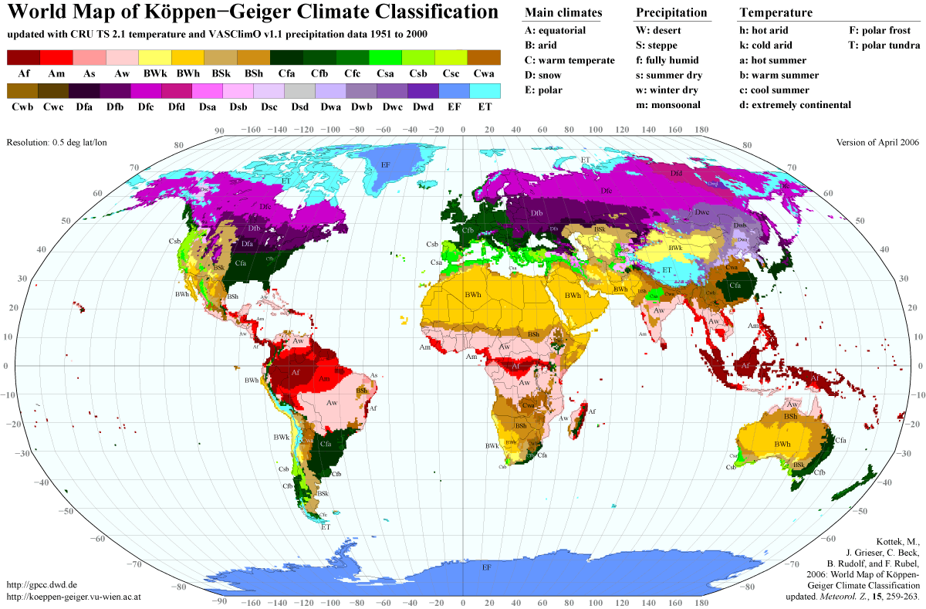Climat Polaire de Montagne (EH) : Le climat polaire de montagne se caractérise par des températures froides tout au long de l'année, avec des variations en fonction de l'altitude. Les précipitations sont variables et tombent principalement sous forme de neige, en particulier à des altitudes élevées. La végétation est limitée et adaptée aux conditions froides et montagneuses. Ce climat est présent dans les régions de hautes montagnes polaires, telles que les chaînes de montagnes de l'Arctique et de l'Antarctique. L'exemple du climat polaire de montagne met en évidence les variations de température en fonction de l'altitude et leurs impacts sur la végétation et les conditions environnementales locales.

Figure 1.2 - Système de classification du climat de Köppen

Les Svalbard, archipel situé dans l'océan Arctique entre la Norvège continentale et le pôle Nord (79°N, 17°E), constituent un exemple frappant des climats polaires et illustrent la diversité des conditions rencontrées dans ces régions extrêmes. En appliquant la classification climatique de Köppen, nous pouvons mieux appréhender les caractéristiques climatiques uniques de cet archipel arctique.

Les Svalbard présentent principalement un climat polaire de toundra (ET). Les températures sont en moyenne froides tout au long de l'année, avec des hivers particulièrement rigoureux avec des température moyenne descendant bien en dessous de -20°C et des étés relativement frais aux alentours de 5°C de moyenne. Les précipitations sont modérées, oscillant autour de 200 à 400 mm par an, principalement sous forme de neige sèche en hivers, et de neige humide et de pluie en été. Cette quantité de précipitations et leurs diverses variétés, associée à des températures basses, sont des facteurs impactant pour la propagation des ondes radios.

Un aspect notable des Svalbard est l'interaction unique entre la glace de mer et les climats locaux. Les étendues de glace de mer en hiver exercent une influence significative sur les températures locales, modérant l'impact du froid arctique sur les terres environnantes. Cependant, la fonte estivale de la glace de mer peut engendrer des températures plus fraîches en raison de l'évaporation et de l'absorption de la chaleur latente.

Dans cette partie, nous avons vu qu’en raison de ses conditions climatiques extrêmes, les zones polaires représentent des défis uniques en matière d'infrastructures, de logistique et de communication. La compréhension du climat et de ses impacts est essentielle pour la vie et les activités dans ces zones. La section suivante met en évidence de quelle manière ces conditions pourraient influencer la propagation des ondes radio dans la troposphère polaire.

## Impact des zones polaires sur la propagation radioélectrique dans la troposphère

Comme mentionné dans la Section 1.1.1.1, la troposphère a un impact significatif sur la propagation des ondes radio, même dans les climats polaires. En effet, les caractéristiques uniques de ces régions ont également des effets marqués sur la propagation des signaux radio. Dans cette section, nous allons examiner les particularités du climat polaire qui sont responsables des altérations subies par les signaux radioélectriques.

Les climats polaires, qu'ils soient arctiques ou antarctiques, se distinguent par leurs températures très froides et leurs conditions météorologiques extrêmes (voir figure 1.3). Les caractéristiques majeures de ces climats comprennent des températures très basses en hivers et fraiches en été et des précipitations diverses : pluie, neige sèche, neige humide.... Ces facteurs ont un impact significatif sur la propagation des ondes radio.

Figure 1.3 – Température moyenne et total des précipitations moyennes aux Svalbard, Norvège, pour la période de 1950 à 2022.

En raison des températures froides, la densité de l'air est généralement plus élevée dans les régions polaires. Cela peut influencer la réfraction des ondes radio, modifiant leur trajectoire et leur propagation.

Les zones climatiques ET sont également sujettes à des conditions météorologiques changeantes, y compris des variations saisonnières marquées. Les étés polaires sont caractérisés par des journées prolongées où le soleil ne se couche presque pas, tandis que les hivers sont marqués par des nuits polaires étendues avec peu de lumière solaire. Ces variations saisonnières extrêmes ont un impact direct sur la propagation des ondes radio, car elles influencent les conditions de réfraction et de propagation de l'atmosphère ainsi que la nature des hydrométéores s’y trouvant.

En ce qui concerne les précipitations, les régions polaires ont généralement des hydrométéores principalement sous forme de neige, mais aussi de pluie et/ou de glace. La présence de neige, de glace et de pluie, peut influencer la propagation des ondes radio en réfléchissant ou en absorbant les signaux.

Il est important de noter que l'effet global du climat polaire sur la propagation des ondes radio peut être complexe et peut varier en fonction de la saison, des conditions météorologiques spécifiques et de la localisation exacte. Les modèles de propagation radioélectrique utilisés dans d'autres régions doivent être adaptés pour tenir compte des caractéristiques uniques des régions polaires.

Enfin, en raison de l'orbite terrestre et des contraintes géométriques associées, les communications satellite en zones polaires se font à des élévations très faibles (quelques degrés tout au plus). Cette élévation plus basse signifie que les signaux doivent traverser une plus grande partie de l'atmosphère terrestre avant d'atteindre leur destination, comparativement à des latitudes plus élevées (voir figure 1.4). En conséquence, les trajets des signaux radio entre les stations terrestres et les satellites sont plus longs dans les régions polaires. Cette augmentation de la distance de propagation entraîne une atténuation accrue des signaux radio, car ils interagissent davantage avec les diverses composantes de l'atmosphère, telles que l'oxygène, la vapeur d'eau et les hydrométéores. Par conséquent, les liaisons de communication par satellite en zones polaires peuvent être plus sensibles à l'affaiblissement des signaux, ce qui peut avoir un impact sur la qualité et la fiabilité des communications. Les opérateurs de satellites et les concepteurs de systèmes de communication doivent prendre en compte ces facteurs spécifiques aux régions polaires lors de la 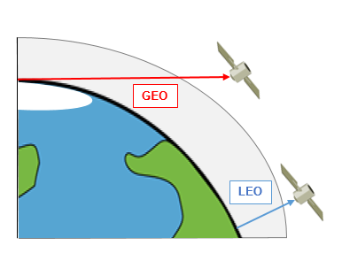planification et de la mise en œuvre de réseaux de communication satellitaire.

Figure1.4 - Comparaison du trajet dans l'atmosphère pour des communications GEO (en rouge) et LEO (en bleu)

Après avoir examiné comment les caractéristiques de l'atmosphère polaire peut influencer la propagation des ondes radioélectrique, il est désormais approprié d'examiner les divers modèles existants dans la littérature afin d'évaluer quantitativement leurs impacts.

# 1.2 Models d’atténuation troposphérique

Cette partie propose un examen des divers modèles d'affaiblissement répertoriés dans la littérature, en se concentrant sur l'affaiblissement causé par l'oxygène, la vapeur d'eau, les nuages et les différentes variétés d’hydrométéores se trouvant dans la région polaire. De plus, une analyse approfondie de leurs limites en ce qui concerne les climats des hautes latitudes est également fournie.

## Modèle d’atténuation due aux gaz atmosphériques

Les interactions atmosphériques jouent un rôle significatif dans les fréquences allant de 1 à 300 GHz dans les régions polaires, et deux facteurs majeurs entrent en jeu : l'oxygène et la vapeur d'eau. Plus spécifiquement, l'absorption par les molécules d'oxygène et d'eau est au cœur de ces effets.

Dans la vaste littérature sur le sujet, deux catégories de modèles se démarquent pour évaluer l'atténuation due aux gaz atmosphériques : les modèles physiques, reconnus pour leur rigueur et leur précision, et les modèles statistiques ou empiriques, offrant une approche plus globale. Les modèles physiques, comme le modèle de Liebe (Liebe & al., 1993) ou le modèle de la Recommandation ITU-R P.676-12, représentent des outils de calcul pointus et avérés. Ils permettent de déterminer l'atténuation due aux gaz tout au long du trajet radioélectrique. Ces modèles s'appuient sur des descriptions précises des effets physiques induits par les molécules sur les ondes électromagnétiques incidentes. Leur domaine de validité en termes de fréquence est généralement large, avec certains modèles couvrant des fréquences allant jusqu'à 2000 GHz. Toutefois, pour garantir leur exactitude, ils requièrent des profils verticaux détaillés de température, de pression et d'humidité sur la trajectoire radio, une donnée qui peut être rare à obtenir dans les régions polaires où les campagnes expérimentales sont très chères et difficiles à maintenir sur le long terme.

En parallèle, les modèles statistiques offrent une alternative plus empirique, basée sur des distributions probabilistes. Cette approche nécessite moins de données météorologiques et de puissance de calcul. Cependant, leur portée en termes de fréquence est généralement plus restreinte par rapport aux modèles physiques, et leur précision, bien que raisonnablement acceptable, est réduite. Les effets d'absorption dus aux gaz atmosphériques ont été rigoureusement étudiés, et les modèles physiques ont été minutieusement comparés à une vaste gamme de données expérimentales. Leur niveau de précision s'est avéré excellent, notamment en comparaison avec les modèles d'atténuation induits par la pluie ou les nuages. Par conséquent, ces modèles physiques servent souvent de base pour développer et calibrer les modèles statistiques. Grâce à la compréhension solide de la théorie sous-jacente et à la validation par des essais approfondis, la fiabilité de leur précision dans toutes les régions du monde est généralement bien établie. Toutefois, dans cette thèse, les modèles physiques ne sont pas exploités et ne seront pas abordés en détail par la suite. Seuls les modèles statistiques seront présentés dans le chapitre II.

S'agissant de l'atténuation engendrée par l'oxygène, qui demeure limitée quelle que soit la latitude, sauf pour les fréquences radioélectriques aux alentours de 60 et 118 GHz elle représente un facteurs à étudier dans les régions polaires. En effet, l'atténuation due à l'oxygène augmente avec la diminution de la température, ce qui aboutit à une atténuation plus prononcée par rapport aux régions plus tempérées. Par ailleurs, les variations de température plus accentuées dans les régions polaires contribuent à une variation plus marquée de l'atténuation due à l'oxygène (COST 255, 2002). La littérature propose plusieurs modèles statistiques pour calculer l'atténuation due à l’oxygène. Ces modèles se fondent sur le calcul de l'atténuation zénithale de l'oxygène, adaptée à différents angles d'élévation grâce à la loi du cosécant. L'atténuation zénithale de l'oxygène résulte de la multiplication d'une atténuation spécifique de référence, calculée en surface, par une hauteur équivalente attribuée à l'oxygène. Par exemple, le modèle de Salonen a été élaboré pour les fréquences situées en dessous de la large bande d'absorption de l’oxygène vers 60 GHz, en utilisant des données obtenues via des radiosondages dans cinq régions climatiques européennes distinctes (Salonen et al., 1990). Bien que moins rigoureux que le modèle de Liebe, le modèle de Salonen détermine l'atténuation due à l’oxygène en se basant sur une hauteur équivalente d'air sec obtenue à partir d'études de corrélation. Les données requises en entrée comprennent la pression en surface, la température en surface, la fréquence et l'angle d'élévation. Une étude menée sur un an en Italie a démontré que, pour une liaison à 31,7 GHz, le modèle de Salonen sous-estimait l'atténuation due à l’oxygène de moins de 0,02 dB (COST 255, 2002). Un autre exemple concerne le modèle d'atténuation due aux gaz le plus couramment employé : le modèle de la Recommandation ITU-R P.676-12. Tout comme le modèle de Salonen, il détermine l'atténuation en calculant l'atténuation spécifique en surface et en établissant une hauteur équivalente attribuée à l'oxygène. Pour ce faire, ce modèle nécessite la pression d'air sec, la température, la pression partielle de vapeur d'eau, la fréquence et l'angle d'élévation. Sa validité s'étend de 1 GHz à 350 GHz et pour des angles d'élévation allant de 1° à 90°.

En ce qui concerne l'atténuation causée par la vapeur d'eau, les climats polaires sont généralement moins humides que leurs homologues tempérés, comme relevé dans la Section 1.1. Par conséquent, l'atténuation due à la vapeur d'eau tend à être moins prononcée dans les régions polaires par rapport aux zones plus humides. Toutefois, il est important de noter que des effets significatifs peuvent se manifester dans la bande Ka en raison de la proximité de la ligne d'absorption de la vapeur d'eau à 22,235 GHz. Dans la littérature, deux modèles statistiques sont souvent cités pour calculer l'atténuation due à la vapeur d'eau dans les régions polaires. Les deux modèles couramment utilisés sont décrits à l'Annexe 2 de la Recommandation ITU-R P.676-12. Ils couvrent des fréquences allant de 1 à 350 GHz et des angles d'élévation de 1° à 90°. Le premier modèle est similaire au modèle ITU-R utilisé pour calculer l'atténuation dues à l’oxygène, et il est recommandé pour les liaisons terrestres. Son calcul repose sur une hauteur équivalente de vapeur d'eau et nécessite la température en surface, la pression en surface et la densité de vapeur d'eau. Le second modèle décrit dans la Recommandation, conçu pour calculer l'atténuation due à la vapeur d'eau, doit être utilisé exclusivement pour les liaisons terre-espace et présente des similarités avec le modèle de Salonen, reposant sur la connaissance du contenu intégré en vapeur d'eau.

## Atténuation due aux nuages

Les nuages se composent de minuscules gouttelettes d'eau en suspension, et leur capacité à provoquer une atténuation peut être déterminée avec une précision raisonnable grâce au modèle de diffusion des ondes électromagnétiques de Rayleigh. La Recommandation ITU-R P.840-8 propose une méthode rigoureuse pour extraire le coefficient d'atténuation spécifique de l'eau liquide des nuages, noté , en (dB.km-1)/(g/m-3), lequel dépend exclusivement de la fréquence et de la température. En multipliant ce coefficient par la densité d'eau liquide des nuages, notée , en g.m-3, on obtient l'atténuation spécifique des nuages, notée , en dB.km-1. L'atténuation causée par les nuages est ensuite calculée en intégrant cette atténuation spécifique tout au long du parcours de l’onde.

Cependant, comme mentionné précédemment, cette approche physique très précise nécessite les profils verticaux de densité d'eau liquide des nuages, qui sont généralement obtenus à partir des mesures de radiosondage associées à une méthode de détection des nuages telle que le modèle Salonen-Uppala (Salonen et Uppala, 1991). Comme ces données ne sont pas toujours largement disponibles (en particulier dans les zones polaires), des modèles plus simples basés sur des hypothèses et des approximations générales ont été développés pour prédire les statistiques d'atténuation des nuages. Parmi ces modèles, le modèle ITU-R est largement utilisé en tant que modèle statistique d'atténuation des nuages. La Recommandation ITU-R P.840-8 présente deux méthodes de prédiction pour calculer la distribution statistique de l'atténuation des nuages :

- Si des données mesurées locales concernant la teneur totale en eau liquide des nuages (ou le contenu en eau liquide des nuages intégré), en millimètres, sont disponibles, par exemple à partir de mesures radiométriques au sol, d'observation de la Terre ou de simulations numériques météorologiques, la méthode de prédiction à la section 3.2 de la Recommandation ITU-R P.840-8 permet de calculer le coefficient d'absorption massique d'eau liquide des nuages, , en dB.mm-1. Ce coefficient est ensuite multiplié par la teneur totale en eau liquide des nuages pour obtenir l'atténuation des nuages le long des trajets que parcourt l’onde.

- Si des données mesurées locales concernant la teneur totale en eau liquide des nuages ne sont pas disponibles, la méthode à la section 3.1 de la Recommandation ITU-R P.840-8 pourrait être utilisée pour prédire l'atténuation de ceux-ci le long des trajets. Cette méthode de prédiction est basée sur les données ERA-40, où la teneur totale en eau liquide des nuages intégrée à une température fixe de 273,15 K est utilisée. Ainsi, le coefficient d'absorption massique de l'eau liquide des nuages à utiliser est simplement égal au coefficient d'atténuation spécifique de l'eau liquide des nuages calculé à 273,15K, soit = (273,15 𝐾). Cette approche est particulièrement pratique, car elle est applicable à l'échelle mondiale grâce à l'utilisation de cartes numériques. Cependant, il est important de noter que ces cartes numériques ont été élaborées à l'aide de la méthode de détection des nuages Salonen-Uppala, qui a été développée et validée dans des régions froides et tempérées. Son applicabilité dans les régions polaire est sujette à débat. De plus, les limitations de ce modèle dans les régions hautes latitudes sont également liées aux cartes mondiales utilisées. En effet, ces cartes ont été calculées à partir de la base de données ERA-40, qui présente une résolution spatiale de 1,5°x1,5°, équivalent à des valeurs très dispersées en km pouvant représenter jusqu’à 60km x 60km. Une résolution spatiale aussi faible constitue manifestement une source d'erreur lors du calcul de l'atténuation des nuages pour une liaison radio point-à-point.

En conclusion, les modèles statistiques d'atténuation des nuages sont fréquemment utilisés pour étudier la propagation troposphérique. Cependant, il est important de noter que leur précision pour de faibles pourcentages de temps est sujette à question. En effet, de tels moments sont caractérisés par la présence simultanée d'atténuation due aux nuages et d'atténuation due à la pluie ou d’autres types d’hydrométéores. Ces différents types d'atténuation ne sont pas toujours aisés à distinguer dans les résultats de simulation et les données expérimentales, ce qui peut conduire à des comparaisons incertaines pour de faibles pourcentages de temps. Cette observation a été formulée dans une étude de (Tervonen et Salonen, 2000), où une analyse du modèle Salonen-Uppala est présentée. Les auteurs démontrent une concordance étroite avec les mesures pour des pourcentages de temps supérieurs à 3 %, mais une sous-estimation pour des pourcentages de temps inférieurs, attribuable à la combinaison de l'atténuation due aux nuages et de l'atténuation due aux autres types d’hydrométéores.

## Model d’atténuation due aux hydrométéores

Aux fréquences supérieures à 10 GHz, l'atténuation due aux hydrométéores devient un facteur impactant dans la propagation troposphérique, quel que soit sa localisation sur la planète. Cela est visible dans la Figure 1.5 extraite de (V. Le Mire, 2021), où les différentes atténuations spécifiques atmosphériques sont calculées à l'aide des modèles de l'ITU-R. L'atténuation spécifique due aux gaz atmosphériques est ici calculée en utilisant le modèle de la Section 1 de l'Annexe 1 de la Recommandation ITU-R P.676-12 pour une atmosphère de référence à la surface de la Terre calculée selon la Recommandation ITU-R P.835-6. L'atténuation spécifique due aux nuages est calculée en utilisant le modèle décrit dans la Recommandation ITU-R P.840-8. Les graphiques présentés ici correspondent aux valeurs de la teneur en eau liquide des nuages à la fois pour les nuages cumulus et cumulonimbus, qui sont les deux principaux types de nuages à l’origine de précipitations (Gandhidasan et al., 2018). L'atténuation spécifique due à la pluie est calculée au zénith en utilisant la Recommandation ITU-R P.838-3 pour deux taux de précipitation différents représentatifs de précipitations modérées et intenses (AMS Glossary, 2010). On peut observer qu'à 20 GHz, l'atténuation due à la pluie peut atteindre plusieurs décibels par kilomètre en fonction de l'intensité de la pluie, tandis que les atténuations dues aux gaz atmosphériques et aux nuages ne sont respectivement que de l'ordre de grandeur de 10−1 dB.km-1 et 1 dB.km-1. Même si les régions polaires connaissent une occurrence moins fréquente de précipitations par rapport à d'autres régions de la planète, il est crucial d'effectuer une caractérisation minutieuse de ces précipitations dans le cadre des études de propagation troposphérique. De plus, il convient de noter une différence par rapport à la figure 1.5, à savoir que les communications aux latitudes élevées se déroulent à des élévations très basses, ce qui entraîne des trajets plus longs et plus susceptibles de traverser des zones de précipitations.

Figure 1.5 - Atténuation spécifique due aux gaz atmosphériques, aux nuages et à la pluie pour fréquences allant de 1 à 100 GHz. (V. Le Mire, 2021)

La modélisation de l'atténuation due à la pluie a fait l'objet d'études approfondies dans la littérature (COST 255, 2002). Bien que des modèles globaux soient disponibles, leur validité aux hautes latitudes est beaucoup plus discutable qu'aux latitudes moyennes, où ils ont été largement testés sur des données de propagation. En effet, peu de campagnes expérimentales de propagation ont été réalisées jusqu'à présent, et celles qui existent ont été effectuées pour un angle d'élévation, une longitude, une latitude et une fréquence spécifiques. Ceci constitue une limitation majeure en ce qui concerne la validation des différents modèles statistiques développés aux latitudes étudié dans ce travail, car elle nécessite des données expérimentales pluriannuelles pour être précise.

La modélisation de l'atténuation due à la pluie à une fréquence donnée peut être calculée par l'intégration de l'atténuation spécifique due à la pluie le long du trajet de l’onde. Cette atténuation spécifique peut elle-même être calculée selon deux approches différentes. Tout d'abord, à partir de la connaissance de la distribution des tailles des gouttes de pluie (DSD) supposée sphérique, et de la section efficace d'extinction définie par la Théorie de diffusion de Mie, l'atténuation spécifique due à la pluie peut être calculée (Hulst & al., 1981) (Manabe & al., 1984). Cette approche est physiquement assez précise. Cependant, elle nécessite une description microphysique de la DSD de la pluie, qui n'est disponible que grâce à l'utilisation de disdromètres ou de micro-radars de pluie. Pour pallier le manque de telles données expérimentales, plusieurs modèles de DSD ont été développés, tels que les modèles de Marshall-Palmer (Marshall-Palmer, 1948) ou Ulbrich-Atlas (Ulbrich-Atlas, 1998), les plus couramment utilisés. En raison de la faible disponibilité de la DSD de la pluie et pour éviter l'utilisation de modèles dont la précision est discutable dans certaines régions, une deuxième approche basée sur le taux de précipitation est souvent présente dans la littérature. Cette deuxième approche est plus couramment utilisée car le taux de précipitation est un paramètre bien plus facile à mesurer, à l'aide de pluviomètres tels que les seaux basculants ou les siphons, et sa disponibilité est ainsi beaucoup plus élevée. Le modèle décrit dans la Recommandation ITU-R P.838-3 suit cette approche en calculant l'atténuation spécifique due à la pluie en fonction du taux de précipitation local en surface et en utilisant une loi de puissance. Cette méthode est valide pour une fréquence spécifique allant de 1 à 1000 GHz, ainsi que pour une polarisation et une élévation spécifiques. Néanmoins, lorsque le taux de précipitation n'est pas disponible localement, des modèles statistiques peuvent être utilisés pour prédire les distributions statistiques du taux de précipitation, généralement basés sur des cartes de pluie calculées à partir de bases de données de réanalyse (Castanet & al., 2007).

En raison du grand nombre de modèles d'atténuation due à la pluie présente dans la littérature, seul un modèle valide dans les régions polaires est mentionnés ici. Un autre model intéressant à mentionner pour ses spécificités serra présenté aussi.

Le premier modèle à présenter est la méthode de prédiction de l'atténuation due à la pluie proposée par la Recommandation ITU-R P.618-13. Elle calcule l'atténuation due à la pluie à partir de la hauteur au-dessus du niveau moyen de la mer de la station, de l'angle d'élévation, de la latitude de la station, de la fréquence ainsi que du taux de précipitation dépassé pour 0,01 % d'une année moyenne . Si ce dernier paramètre ne peut pas être calculé à partir de mesures locales, il peut être prédit en utilisant les cartes mondiales de taux de pluie trouvées dans la Recommandation ITU-R P.837-7. La Recommandation ITU-R P.618-13 est censée être valable partout dans le monde, pour des fréquences allant jusqu'à 55 GHz et pour des pourcentages de temps compris entre 0,001 % et 5 %. Cependant, ses performances dans les régions polaires n'ont pas encore été clairement établies car elle a été développée essentiellement à partir de données expérimentales provenant de régions tempérées.

Enfin, quelques modèles développés pour les régions tempérées sont importants à mentionner car ils sont plus basés sur des principes physiques, ce qui pourrait donner de meilleurs résultats pour les régions polaires. Par exemple, le modèle à deux composantes Crane ainsi que les modèles SC-EXCELL prennent en compte séparément la contribution de l'atténuation due à la pluie convective et à la pluie stratiforme (Crane, 1982) (Capsoni & al., 2009). Cette caractéristique est intéressante pour les régions polaires en raison de la présence plus distincte de pluie stratiforme dans ces régions.

Jusqu'à présent, la modélisation précise de l'atténuation causée par les autres types d’hydrométéores polaires reste un domaine peu exploré voire négligé. Les mécanismes d'atténuation dus à ces particules, telles que les cristaux de glace et les flocons de neige (sec ou humide), présentent des défis uniques en raison de leurs propriétés complexes et variables. Cependant, une première avancé a été réalisée dans l'étude THOR7 (J. Queyrel & al., 2019) où les chercheurs ont développé le premier modèle détaillé permettant de calculer l'atténuation due à la neige. Le chapitre 2 de ce travail fournit une analyse approfondie de ce modèle.

Comme présenté ici, plusieurs modèles d'atténuation due à la pluie sont présents dans la littérature, mais seule la Recommandation ITU-R P.618-13 présente une validité à l'échelle mondiale. Néanmoins, ils ont principalement été développés pour les régions tempérées et leurs performances dans les régions polaires sont généralement peu connues en raison des particularités des climats de ces régions. L’étude de l’atténuation due aux autres types d’hydrométéores présents dans les zones polaires demeure un domaine largement inexploité et aucun modèle n’est existant. Le manque de données expérimentales en bande Ka dans les polaires rend difficile la validation de tout modèle. C'est pourquoi l'utilisation d'un modèle météorologique-électromagnétique hybride, tel que celui développé par l'ONERA dans (Outeiral García & al., 2013), pourrait être extrêmement utile à l'avenir pour pallier ce manque de données expérimentales, ainsi que pour trouver un modèle global qui fonctionne pour toutes les régions du globe et quel que soit la configuration radioélectrique de la liaison. La section suivante examine les différents types de données disponibles aujourd'hui pour caractériser le canal de propagation radio ainsi que pour valider les modèles d'atténuation existants.

# 1.3 Données utiles à la caractérisation du canal de propagation

Une caractérisation détaillée du canal de propagation est essentielle pour le développement, l'optimisation et la validation des modèles d'atténuation. Comme vu dans la section précédente, plusieurs paramètres atmosphériques et météorologiques sont nécessaires pour calculer l'atténuation due aux gaz atmosphériques, aux nuages et aux hydrométéores, ce qui requiert des données expérimentales ou de réanalyse. De plus, des données expérimentales provenant de récepteurs balises sont nécessaires pour valider le modèle d'atténuation développé.

Cette section est divisée en deux catégories. Tout d'abord, les données météorologiques provenant de bases de données de réanalyse sont décrites. Dans la seconde partie, les données météorologiques collectées à partir de divers types d'observations aux Svalbard sont exposées, puis l'accent est mis sur les données disponibles pour caractériser le canal de propagation SvalSat-THOR7, recueillies par une expérience de propagation de l’ESA.

## Examen des données de réanalyse disponibles

Cette première section décrit les données de réanalyse disponibles pour caractériser le canal de propagation dans les régions polaire d'un point de vue météorologique. Les bases de données de réanalyse sont l'une des sources les plus utiles de données météorologiques pour les études de propagation. Elles consistent en des cartes mondiales bidimensionnelles ou tridimensionnelles de différents paramètres météorologiques tels que la pression, la température, la vapeur d'eau, le contenu en eau liquide, la vitesse du vent, et des paramètres décrivant les précipitations tels que le taux d’hydrométéores précipitant. Dans les sections suivantes sont présentés les bases de données utiles à ce travail, en particulier les données de réanalyse ERA5, C3S Arctic Regional Reanalysis (CARRA) et les données Arome-Arctic.

### Données de réanalyse ERA5

La dernière base de données de réanalyse de l'ECMWF est ERA5 (ERA5, 2017) avec une résolution spatiale aussi basse que 0,25°x0,25°, ce qui équivaut à moins de 30x10 km² dans les zones polaires, et une résolution temporelle de 1 heure. Les données disponibles s'étendent de 1979 jusqu'à maintenant (Hersbach et al., 2020). C'est la base de données de réanalyse avec la résolution temporelle et spatiale la plus élevée. Elle remplace les anciennes bases de données de l'ECMWF telles que ERA-40 (ERA-40, 2005) et ERA-Interim (ERA-Interim, 2011) qui sont utilisées par plusieurs recommandations de l'ITU-R pour calculer des cartes mondiales (Uppala et al., 2005) (Berrisford et al., 2011). Les données disponibles dans cette base de données sont divisées en deux types :

- Données à un seul niveau : elles regroupent les paramètres de surface dans des cartes bidimensionnelles, tels que la température de surface, la pression de surface ou le contenu en eau intégré.

- Données au niveau de pression : également appelées données de profil, elles regroupent les paramètres tridimensionnels sur 37 niveaux de pression allant de 1000 hPa à 1 hPa, tels que la température, la pression, l'humidité relative ou la vitesse du vent.

Les deux ensembles de données présentés ici sont largement utilisés dans le travail présenté dans les chapitres suivants.

### Données de réanalyse C3S Arctic Regional Reanalysis (CARRA)

Le jeu de données de réanalyse régionale arctique du C3S (CARRA, 2020) renferme des analyses toutes les 3 heures et des prévisions à court terme toutes les heures, portant sur des variables météorologiques atmosphériques et de surface telles que la température, l'humidité, le vent et d'autres grandeurs thermodynamiques. Ces données sont fournies à une résolution de 2,5 x 2,5km². De plus, des prévisions allant jusqu'à 30 heures, initialement basées sur les analyses effectuées à 00 et 12 UTC, sont également disponibles.

Ce jeu de données comporte deux zones géographiques distinctes. Le domaine Ouest couvre des régions comme le Groenland, la mer du Labrador, le détroit de Davis, la baie de Baffin, le détroit du Danemark, l'Islande, Jan Mayen, la mer du Groenland et des parties de Svalbard. Tandis que le domaine Est englobe Svalbard, Franz Josef Land, Novaya Zemlya, la mer de Barents, ainsi que les parties septentrionales de la mer de Norvège et de la Scandinavie (voir la figure 1.6). Uniquement le domaine de droite sera exploité dans le cadre de cette étude, étant donné que les travaux se focaliseront sur les Svalbard : La position des Svalbard est très proche d'un coin du domaine de gauche, ce qui entraîne une imprécision sur la fiabilité des résultats obtenus dans cette région. 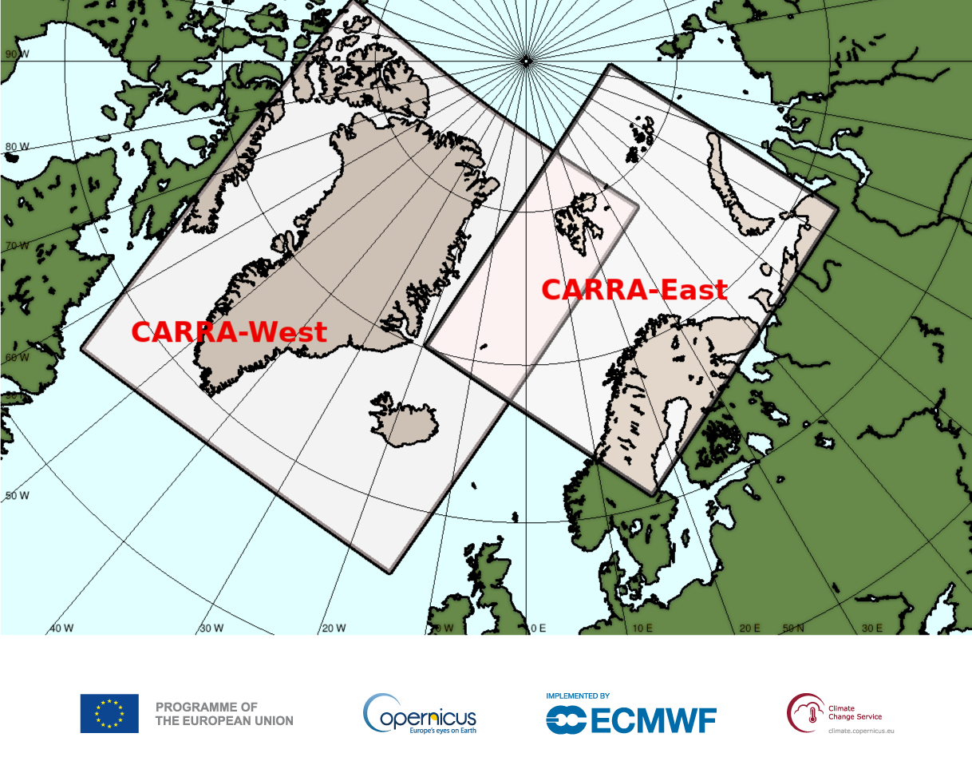

Figure 1.6 - Les deux domaines pour lesquels les données CARRA sont disponibles, un domaine Est et un domaine Ouest. Carte disponible sur le site Copernicus.eu

Ce jeu de données a été généré au moyen du modèle de prévision numérique du temps régional non hydrostatique de pointe, HARMONIE-AROME. Ce qui distingue les informations fournies par les données CARRA est leur résolution horizontale plus élevée, l'intégration de davantage d'observations locales (provenant des pays nordiques et du Groenland), une description plus précise des caractéristiques de surface (données satellites haute résolution et données physiographiques), une dynamique non hydrostatique à haute résolution et une paramétrisation physique améliorée des nuages et des précipitations en particulier.

Les sources d'entrée pour la réanalyse CARRA incluent les observations, la réanalyse globale ERA5 utilisée comme conditions aux limites, ainsi que les ensembles de données physiographiques décrivant les caractéristiques de surface du modèle. Les valeurs d'observation et les informations sont utilisées conjointement pour restreindre la réanalyse dans les régions où les observations sont disponibles, tout en fournissant des données au système d'assimilation dans les zones moins couvertes par les observations.

### Données de réanalyse Arome-Arctic

AROME-Arctic (Arome-Arctic, 2011) est un système de prévision régionale à courte échéance à haute résolution conçu pour l'Arctique européen. Il utilise une grille de résolution de 2,5 km et comprend 65 niveaux verticaux (Müller et al. 2017, Køltzow et al. 2019). Basé sur la configuration HARMONIE-AROME du système de prévision numérique du temps ALADIN-HIRLAM (Bengtsson et al. 2017), AROME-Arctic partage le même noyau dynamique non hydrostatique qu’AROME-France, tel que décrit par Seity et al. (2010).

De manière similaire à la configuration nordique MetCoOp, AROME-Arctic a été opérationnel depuis juin 2017. Le système génère des prévisions déterministes toutes les 3 heures, avec une portée temporelle de 66 heures.

La phase d'assimilation des données dans AROME-Arctic repose sur une technique variationnelle tridimensionnelle. Elle assimile des données conventionnelles, des vents de surface océanique issus du scatteromètre (Valkonen et al. 2017), des radiations satellitaires (Randriamampianina et al. 2019) et des vecteurs de mouvement atmosphérique (Randriamampianina et al. 2017). De plus, le système opérationnel intègre un mécanisme de "mélange à grande échelle", fusionnant les échelles spatiales larges avec les prévisions du modèle haute résolution (HRES) d'ECMWF pour obtenir le champ de fond. L'assimilation des variables de surface (température à 2 m, humidité à 2 m et profondeur de neige) dans AROME-Arctic repose sur une interpolation optimale (Giard et Bazile, 2000).

Les conditions aux limites latérales sont fournies par les prévisions HRES d'ECMWF, avec un intervalle d'une heure. La concentration de la glace de mer et la température de surface de la mer sont également obtenues à partir d'ECMWF. Une modélisation en 1D est utilisée pour décrire la température de surface sur la glace de mer (Batrak et al. 2018).

L'équipe de prévisions et de recherche sur l'Arctique chez MET Norway se concentre sur l'utilisation et l'amélioration du système AROME-Arctic. Au-delà des activités principales à MET Norway, AROME-Arctic est impliqué dans divers projets de recherche, notamment APPLICATE, CARRA, Nansen LEGACY et Alertness.

Cette section a examiné les bases de données de réanalyse mondiales disponibles pour les études de propagation, en mettant l'accent sur la base de données ERA5 et ses deux ensembles de données largement utilisés dans cette thèse, et les bases de réanalyse Arome-Arctic et CARRA donc un résumé des caractéristiques sont présenté dans le tableau 1.1.

|  |  |  |  |  |
| --- | --- | --- | --- | --- |
| Model | Résolution Spatial | Résolution temporelle | Résolution  vertical | Période couverte |
| ERA5 | 0.25° x 0.25° | 1h | 37 niveaux de pressions | 1979-Présent |
| AROME | 2.5km x 2.5km | 1h | 65 niveaux de pressions | 2017-Présent |
| CARRA | 2.5km x 2.5km | 3h | 23 niveaux de pressions | 1991-Présent |

Table .1 - résumé des résolutions spatial et temporelle de chacune des bases de données de réanalyse

La section suivante décrit les ensembles de données météorologiques recueillis à partir de la campagne de mesure THOR7.

## Données météorologiques et radioélectriques expérimentales

Cette section présente un aperçu des données météorologiques et radioélectrique disponibles recueillies à partir d'observations et de mesures utiles à ces travaux. Tout d'abord, les données radioélectriques utilisées pour valider le modèle développé dans ces travaux sont présentées. Ensuite, les observations météorologiques de la Terre récoltées en parallèle de la campagne de données radioélectrique sont détaillées.

### Examen des données radioélectriques expérimentales disponibles

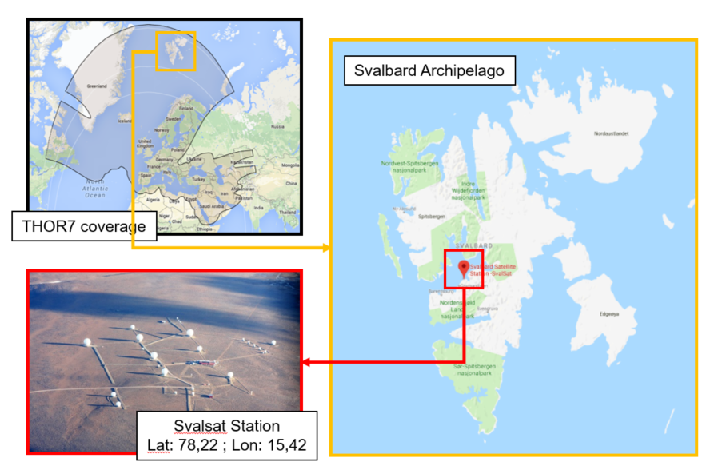Une expérience de propagation financée par l'ESA avec le soutien du CNES a été déployée à Svalbard (nord de la Norvège, 80° de latitude nord) afin d'étudier les perturbations de propagation dans la bande Ka causées par la troposphère à hautes latitudes et à faibles angles d'élévation dans des conditions représentatives pour les systèmes satcoms en orbite géostationnaire dans la région arctique (J. R. Houts & al., 2016). Dans ce contexte, un récepteur balise du NASA Glenn Research Centre, opéré par KSAT en Norvège, a mesuré le signal du satellite THOR7 à un angle d'élévation de 2,65° entre mars 2016 et mars 2018. L'ONERA traite et analyse les données depuis le début de l'expérience.

Figure 1.7 – Station SvalSat dans l’archipel des Svalbard et la couverture du satellite THOR7

La station terrestre de l'expérience consiste en un récepteur de balises conçu par le NASA Glenn Research Centre (J.R.Houts & al., 2016) qui fonctionne dans la bande Ka à la fréquence de balise de 20,198 GHz du satellite THOR-7, qui est visible à un angle d'élévation de 2,65° depuis SvalSat (voir figure 1.7). Un radiomètre en bande Ka (Radiometrics PR-2230) capable d'observer plusieurs canaux entre 22 et 30 GHz est également disponible sur place.

Le signal de balise (polarisation circulaire) est réfléchi par une antenne Cassegrain de 1,2 mètre (𝐺 = 45 dBi), puis les signaux cohérents et croisés sont amplifiés par un LNA (𝐺 = 44 dB, 𝑁𝐹 = 1,4 dB) et convertis en fréquence intermédiaire finale (𝐼𝐹 = 70 MHz) pour être numérisés et traités par un logiciel FFT SDR implémentant une version modifiée d'une estimation de fréquence Quinn-Fernandez (M.J.Zemba & al., 2016).

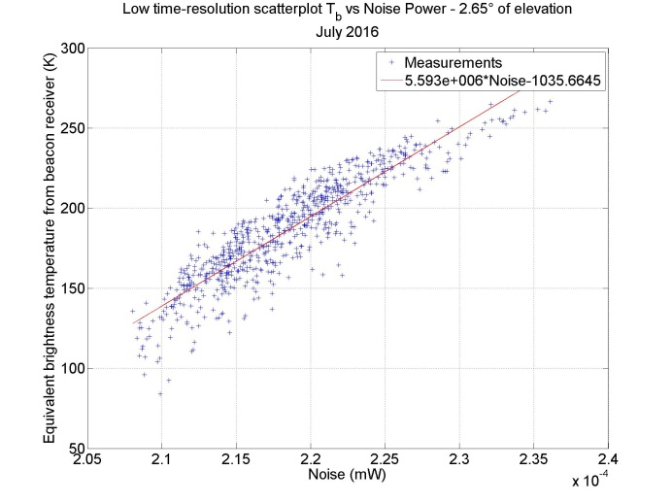En raison des difficultés inhérentes à l'architecture de la campagne de propagation à Svalbard (angle d'élévation extrêmement bas de 2,65°) et des problèmes liés à l'accumulation de neige humide sur le radiomètre qui induisent une mauvaise inversion des données radiométriques, une nouvelle approche (J. Nessel & Al., 2015) pour mesurer la température de brillance du ciel le long du trajet de visée du récepteur de balises au satellite THOR 7 a été étudiée pendant la campagne expérimentale. En utilisant un filtre encoche adaptatif pour éliminer le signal du spectre de puissance du récepteur de balises, la puissance totale du bruit peut être intégrée pour fournir une estimation de l'impact du bruit du ciel sur le bruit total du système.

Figure 1.8 - Résultat de la procédure de calcul de température de brillance du ciel pour le mois de Juillet 2016

Les étapes suivantes sont effectuées pour calibrer la puissance du bruit et la convertir en température de brillance du ciel :

1. Tout d'abord, une moyenne à l'échelle d'un bloc d'une heure de la puissance du bruit à 10 Hz et de la série temporelle du récepteur de balises est réalisée
2. Les jours avec une atténuation stable du ciel dégagé sont identifiés
3. Les données ERA5 du ECMWF sont utilisées sur l'ensemble du mois pour ces jours afin de définir une atténuation moyenne mensuelle du ciel dégagé et une valeur moyenne de la température de rayonnement
4. Un décalage du niveau de ciel dégagé est calculé à partir du niveau de puissance du récepteur pour chaque mois afin de calibrer grossièrement l'atténuation dérivée des balises
5. Le RTE est utilisé pour convertir l'atténuation dérivée des balises en température de brillance équivalente
6. Les coefficients d'échelle (𝑎, 𝑏) sont obtenus en ajustant linéairement la température de brillance dérivée des balises d'une heure aux niveaux de puissance de bruit d'une heure : 𝑇𝑠𝑘𝑦 = 𝑎 × 𝑁𝑝𝑤𝑟 + 𝑏.

Les résultats de la procédure pour le mois de Juillet 2016 sont illustrés à la Figure 1.8.

Des comparaisons ont étés effectuées entre l'approche d'inversion directe de la puissance du bruit en ligne de visée et la mesure radiométrique mise à l'échelle (de 10° à 2,65°) et montrent un bon accord dans la plupart des cas.

Afin de dériver les séries temporelles d'atténuation totale, une inspection visuelle des données est nécessaire quotidiennement. L'inspection permet de repérer les pics et les acquisitions de données invalides, mais vise aussi à identifier les événements de précipitations (𝑡𝑠𝑡𝑎𝑟𝑡 et 𝑡𝑒𝑛𝑑) lorsque les effets de diffusion ne sont plus négligeables. Les sources d'informations utilisées pour cette identification sont des données météorologiques (voir section 1.3.2.2) mesurées par balise elle-même. En dehors de ces événements, les données de la balise peuvent être mises à l'échelle pour obtenir une atténuation totale en utilisant l'atténuation absorbante dérivée de l'inversion de la puissance du bruit, tandis qu'à l'intérieur de ces événements, une interpolation linéaire des niveaux d'atténuation absorbante à 𝑡𝑠𝑡𝑎𝑟𝑡 et 𝑡𝑒𝑛𝑑 est réalisée.

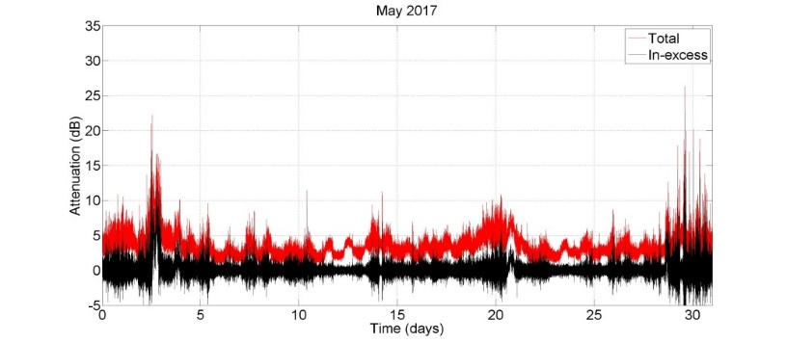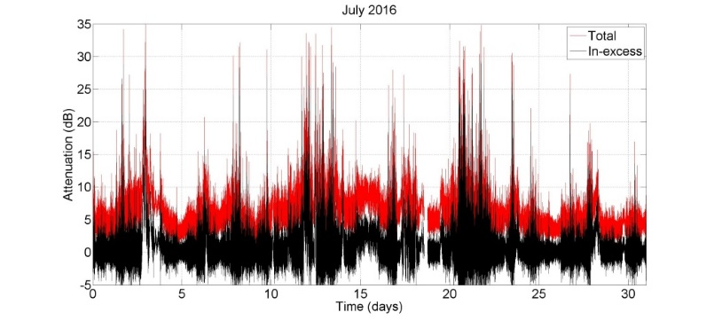D'avril 2016 à mars 2018, des mesures valides d'atténuation en excès (respectivement totale) ont été collectées avec une disponibilité de 92,03 % (respectivement 91,98 %) du temps : 93,27 % (93,17 %) la première année et 90,79 % (90,79 %) la deuxième année. La Figure 1.9 présente des exemples d'atténuation (en excès et totale) pour deux mois distincts. Ces graphiques révèlent que malgré le traitement des données, celles-ci demeurent fortement bruitées, en grande partie en raison de l'abondance de scintillations dans les régions polaires. Ces scintillations, particulièrement persistantes dans ces zones, se révèlent difficiles à éliminer avec les méthodes actuelles de traitement.

Figure 1.9 - Séries temporelles d’atténuations en excès et totales mesurées par le récepteur de balise THOR7 après traitement des données (août 2016 et janvier 2017)

Cette section a passé en revue les données radioélectriques disponibles pour les études de propagation dans les régions polaires utilisées dans ces travaux. La section suivante traite des données météorologiques qui sont utiles pour l'étude de la propagation troposphérique en se concentrant sur l'expérience de propagation en bande Ka aux Svalbard présenté ci-dessus.

### Examen des données météorologiques expérimentales disponibles

Cette partie présente un ensemble d'instruments météorologiques qui soutiennent le récepteur de balises, dont les sorties peuvent être utilisées pour améliorer le traitement des données comme expliqué dans la partie 1.3.2.1. Ces données serviront aussi à valider les simulations météorologiques produites par notre modèle dans les sections suivantes. Les instruments présents lors de la campagne au SvalSat sont les suivants :

* Un radiomètre : plusieurs canaux entre 22 et 30GHz, qui, comme expliqué précédemment, n’ont en réalité pas été utilisés pour l'étalonnage par ciel clair dues à des incertitudes sur les mesures causées par la présence de neige humide et de par la géomètre de la liaison étudié (<5°).
* Un pluviomètre optique et à bascule qui peuvent aider à identifier les événements pluvieux. Des incertitudes sur les mesures du pluviomètre à bascule lié au gel de l’appareil, due aux températures très froide de la région, ont été mise en évidence.
* Une station météo qui peut également aider à identifier les événements composée d’un anémomètre, d’un capteur de nuage infrarouge, d’un thermomètre, d’un hygromètre et d’un baromètre.

Les paramètres de surface, y compris les mesures du pluviomètre à augets basculants, sont disponibles pendant 91,71 % du temps (91,67 % la première année, 91,75 % la deuxième année), et les données collectées à partir d'un pluviomètre optique sont disponibles pendant 71,76 % du temps (79,63 % la première année, 63,88 % la deuxième année).

En conclusion, une expérimentation de propagation, financée par l'ESA avec le soutien du CNES, a été déployée aux Svalbard dans le but d'analyser les perturbations atmosphériques affectant la propagation des ondes électromagnétiques en bande KA dans les régions de hautes latitudes. Enrichies par les relevés météorologiques locaux, notamment la température, la pression, l'humidité et les taux de précipitations, ces données, bien que soumises à un bruit significatif en raison de la scintillation, et malgré les incertitudes liées aux conditions climatiques difficiles, constituent une base solide pour la validation du modèle développé dans cette étude.

# Conclusion

Ce chapitre a introduit la propagation des ondes radio dans la troposphère dans les régions polaires en trois étapes distinctes. Tout d'abord, après avoir rappelé plusieurs définitions importantes telles que la troposphère, la zone polaire et les différentes classifications des climats hautes latitudes, l'impact de ces climats sur la propagation troposphérique a été présenté. Ensuite, un état de l'art des modèles d'atténuation troposphérique dus aux gaz atmosphériques, aux nuages et aux hydrométéores a été réalisé. Il a été mis en avant que très peu de model pour la neige ou les autres précipitations typiques des hautes latitudes existe dans la littérature. Des modèles physiques, statistiques et empiriques ont été mentionnés, en mettant particulièrement l'accent sur les principales méthodes de prédiction de l'ITU-R, les plus couramment utilisées aujourd'hui pour prédire l'atténuation troposphérique. Enfin, une description des données disponibles utilisées pour caractériser le canal de propagation a été examinée. Du point de vue météorologique, les bases de données de réanalyse et d'observation ont été présentées, en mettant l'accent sur les bases de données utilisées dans cette thèse, à savoir la base de données de réanalyse ERA5, CARRA et Arome-Arctic. Ensuite, l’expérience de propagation dans les régions polaires en bande Ka menée par l’ESA et le CNES depuis mars 2016 aux Svalbard, en Norvège est présentée, car elle sera largement utilisée dans cette thèse pour valider le modèle développé.

Dans ce chapitre il a été montré que la mise en œuvre et le maintien à long terme d'expériences de propagation électromagnétique dans les régions polaires sont extrêmement complexes en raison des conditions météorologiques difficiles. Par conséquent, une approche plus réaliste consiste à adopter une stratégie de couplage entre un modèle de prévision météorologique et un module électromagnétique.

Le chapitre suivant se penchera sur les différentes études existantes dans la littérature qui associent un modèle de prévision numérique météorologique à un module électromagnétique pour calculer l'atténuation troposphérique subie par une onde radio, contribuant ainsi à la création de statistiques de propagation. Une attention particulière sera portée à l'étude THOR7 (J. Queyrel & al., 2019), qui se distingue en étant la seule étude de ce domaine à se dérouler dans les zones polaires.